PROJETO DE LEI Nº 184/2019

Dispõe sobre a criação da Patrulha “Maria da Penha” no Município de Itapevi e dá outras providências.

A Câmara Municipal de Itapevi, no uso de suas atribuições legais, aprova:
Art. 1º. Fica criada a Patrulha Maria da Penha, que atuará no atendimento às mulheres vítimas de violência no Munícipio de Itapevi e será regida pelas diretrizes dispostas nesta Lei, observado o disposto na Lei Federal n° 11.340/2006.
Parágrafo único. O patrulhamento visa garantir a aplicação efetiva das políticas de combate a violência doméstica e familiar contra mulheres, dispostas na Lei Maria da Penha, além dos compromissos do Pacto Nacional pelo Enfrentamento à Violência contra as Mulheres e da Convenção Interamericana para Prevenir, Punir e Erradicar a Violência contra a Mulher, assegurando o atendimento e acompanhamento às vítimas de violência doméstica e familiar e estabelecendo vínculos diretos com a comunidade.
Art. 2º As diretrizes de atuação da Patrulha Maria da Penha são:
I – operacionalização da Guarda Civil Municipal de Itapevi no campo de atuação da Lei Federal n° 11.340/2006
II – formação contínua dos Guardas Civis Municipais da Patrulha e dos demais agentes públicos envolvidos para o atendimento inclusivo e humanizado às mulheres vítima de violência doméstica e familiar;
III – garantia do atendimento adequado e eficaz à mulher em situação de violência onde houver medida protetiva de urgência, observando os princípios da dignidade da pessoa humana, da não discriminação e da não revitimização;

IV – habilitação do Município no controle, acompanhamento e monitoramento dos casos de violência contra a mulher, de modo a reduzir a incidência desse tipo de crime;
V – integração dos serviços oferecidos às mulheres em situação de violência doméstica e familiar;
VI – cooperação e corresponsabilidade entre os Entes Federados, observado o disposto na legislação.
§ 1°. A Patrulha Maria da Penha atuará na proteção, prevenção e acompanhamento das mulheres vítimas de violência doméstica ou familiar que possuam medidas protetivas de urgência, integrando as ações realizadas para atendimento à mulher em situação de violência no município de Itapevi.
§ 2°. A formação referente ao inciso II será prestada pelas psicólogas e demais agentes públicos capacitados, integrantes do quadro de servidores do Município ou de entidades parceiras.
Art. 3º A coordenação da Patrulha Maria da Penha será de responsabilidade da Secretaria de Segurança e Mobilidade Urbana, em acordo com a Secretaria de Desenvolvimento Social e Defesa da Cidadania e a Secretaria da Saúde.
Parágrafo único. As ações realizadas, forma de atendimento e organização interna da Patrulha Maria da Penha serão fixadas mediante definição de diretrizes técnicas, estabelecimento de protocolos de atendimento e normalização de fluxos de trabalho entre os órgãos coordenadores da Patrulha e demais parceiros responsáveis pela execução dos serviços, pautando-se pelas diretrizes previstas no art. 2º da presente Lei.
Art. 4º As Secretarias de Segurança e Mobilidade Urbana, de Saúde e de Desenvolvimento Social e Defesa da Cidadania poderão, mediante articulação com órgãos públicos do Estado de São Paulo, Poder Judiciário e Ministério Público, definir atos complementares que garantam a execução das ações da Patrulha Maria da Penha no Município de Itapevi.

Art. 5º As despesas decorrentes da execução desta Lei correrão por conta das dotações orçamentárias próprias, suplementadas se necessário.
Art. 6º Esta Lei entra em vigor na data de sua publicação, revogadas as disposições em contrário.

Sala das Sessões Bemvindo Moreira Nery, 15 de março de 2019.

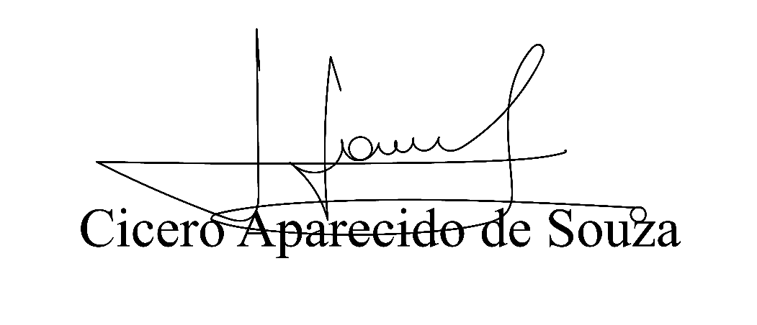
Vereador Aparecido - 
3° Secetrario

JUSTIFICATIVA

Senhor Presidente,
Senhoras Vereadoras,
Senhores Vereadores,

Trata-se de um projeto de lei que visa criar a patrulha Maria da Penha, afim de intensificar a atuação da Guarda Civil Municipal no resguardo à segurança das mulheres. Através da criação desta patrulha, as mulheres vítimas de agressões terão um atendimento mais adequado, com equipes treinadas para lidar especificamente com este tipo de situação que requer um trato diferenciado, seja no pronto atendimento, onde agilidade e eficácia significam a sobrevivência da vítima, bem como na habilidade para atender a ocorrência, pois muitas mulheres se sentem constrangidas em comunicar a violência, tanto pela sua intimidade quanto por medo, por ter possíveis laços afetivos com o mesmo. Isto posto, essa equipe vai prestar a assistência em todos os níveis, atuando em cooperação com os órgãos públicos responsáveis pelo assunto.
Este projeto de lei faz-se mister pois a realidade brasileira é composta por números elevadíssimos de agressão às mulheres, assim como aponta o Anuário Brasileiro de Segurança Pública: foram 221.238 registros no ano de 2017, sendo que o número de mulheres assassinadas aumentou 6,1% no ano em questão. Várias medidas foram criadas para reverter este cenário tão grave e vergonhoso para o Brasil, tais como: a Delegacia de Defesa da Mulher, da Polícia Civil, sendo a primeira inaugurada em 1985, chegando em Itapevi no ano de 2016, em parceria entre a Prefeitura e o Governo do Estado; e a Lei Maria da Penha, sancionada em 2006, criando todo um arcabouço jurídico para o tema, que não tinha legislação adequada.

A Patrulha vem no sentido de garantir a efetividade das medidas que já estão em vigor, buscando a segurança das mulheres de Itapevi e assim, de todo o município.
Considerando-se a relevância da matéria, estas são as razões pelas quais esperamos contar com o apoio dos Nobres Pares para a aprovação deste Projeto de Lei.

Sala das Sessões Bemvindo Moreira Nery, 07 de outubro de 2019.

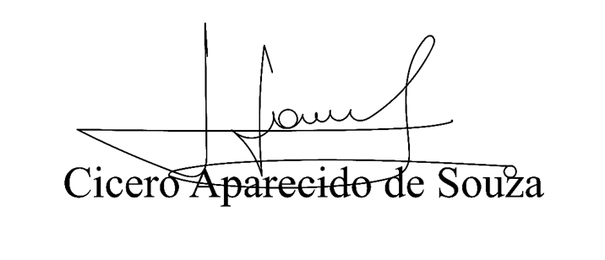
Vereador Aparecido -
3° Secretario

